Лекция 7 Технология пирометаллургического рафинирования чернового свинца

В настоящее время на всех отечественных и большинстве зарубежных заводов используют пирометаллургический метод рафинирования. При пирометаллургическом рафинировании очистки чернового свинца используют различия физических и химических свойств свинца и примесей: растворимость, температура плавления, окислительная способность или сродство к сере, возможность образования соединений, нерастворимых в свинце.
При пирометаллургическом рафинировании из чернового свинца последовательно удаляют следующие металлы:
- медь, ликвацией и с помощью обработки расплава элементарной серой;
- теллур с помощью металлического натрия в присутствии едкого натра;
- мышьяк, сурьму и олово в результате окислительных реакций;
- серебро и золото с помощью металлического цинка;
- цинк окислением в свинцовой ванне или в щелочном расплаве, ваккумированием и другими способами;
- висмут с помощью металлического кальция, магния, сурьмы, при котором происходит загрязнение свинца этими металлами;
- кальций, магний и сурьму качественным рафинированием.
На каждой стадии рафинирования образуются съёмы (промежуточные продукты), в которые переходят примеси часть свинца. Их подвергают самостоятельной переработке.
Существенным недостатком применяемой в последнее время на свинцовых заводах пирометаллургической технологии рафинирования чернового свинца является использование периодических процессов. При периодических процессах режим работы рафинировочного оборудования (котлов) чрезвычайно тяжёлый. Температура свинца в котлах за кратковременный период поднимается от 330 до 550^{о}С. Частые теплосъёмы, термические удары, воздействия на внутренние стенки котлов агрессивных компонентов приводят к тому, что срок службы этого оборудования редко превышает два года.

Технологическая схема пирометаллургического рафинирования свинца приведена на рисунке 1.14
Процесс очистки свинца от меди (обезмеживание) – первая технологическая операция в процессе пирометаллургического рафинирования чернового свинца. Содержание меди в черновом свинце достигает 2-3%. Процесс очистки чернового свинца от меди осуществляется в две стадии: грубое и тонкое обезмеживание.
Процесс грубой очистки от меди основан на том, что с уменьшением температуры растворимость меди в жидком свинце уменьшается. Поэтому при охлаждении из расплавленного свинца медь выделяется. Поскольку температура плавления чистой меди (1084^{о}С) значительно превышает температуру плавления свинца (427^{о}С), то при охлаждении расплава свинца медь из раствора выделяется в виде кристаллов. Поскольку медь легче, чем свинец, то кристаллы меди всплывают на поверхность расплава. Такое явление называется ликвацией. Степень очистки от меди тем выше, чем ниже температура расплава свинца. Всплывающие на поверхность расплава свинца твёрдые кристаллы меди называются медными шликерами. Так как черновой свинец хорошо смачивает кристаллы меди, то в шликерах содержится много свинца. Чтобы уменьшить унос свинца грубое обезмеживание осуществляют в два приёма.
Сначала черновой свинец, выпущенный из печи при температуре около 1000^{о}С, охлаждают до 550-600^{о}С и снимают «сухие» шликеры, содержащие 10-30% Cu и 50-70% Pb. Эти съёмы направляют на отдельную переработку.
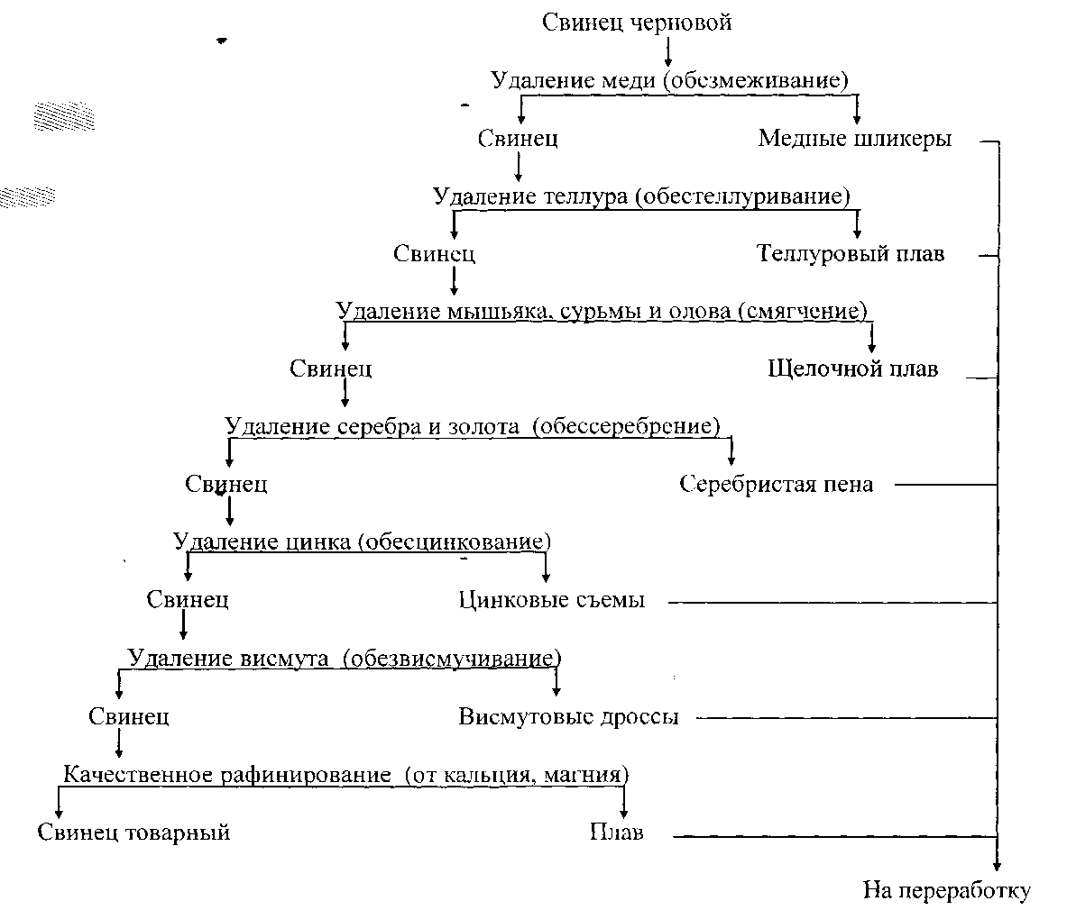

Рисунок 1.14 - Технологическая схема пирометаллургического рафинирования чернового свинца

Затем температуру расплава снижают до 335-345^{о}С и снимают «жирные» шликеры, содержащие 3-5% Cu и 80-90% Pb, которые направляют в голову процесса на первое обезмеживание для выделения из них запутавшихся корольков свинца и перевода меди в «сухие» шликеры. Остаточное содержание меди в черновом свинце после грубого обезмеживания составляет 0,1-0,2%.
Грубое обезмеживание может осуществляться как периодически, так и в непрерывном режиме.
В периодическом режиме обезмеживание свинца осуществляют в стальных котлах ёмкостью 150-400 т. (рисунок 1.15). Котлы отапливаются индивидуально. В качестве топлива используется мазут, природный газ. Распространены котлы с электрообогревом. Перемешивание свинца в котле осуществляется механической мешалкой.
В основе непрерывного обезмеживания чернового свинца лежит совмещение процессов ликвации и сульфидирования в одном агрегате. В этом случае медь переводится в богатый по меди штейн без получения твёрдых шликеров.
Процесс осуществляют в отражательной или электрической печи с глубокой ванной (1,7-1,9 м). Так как расплав в печи нагревается с поверхности, то в глубокой ванне имеет место большой градиент температур: 1100-1300^{о}С – на
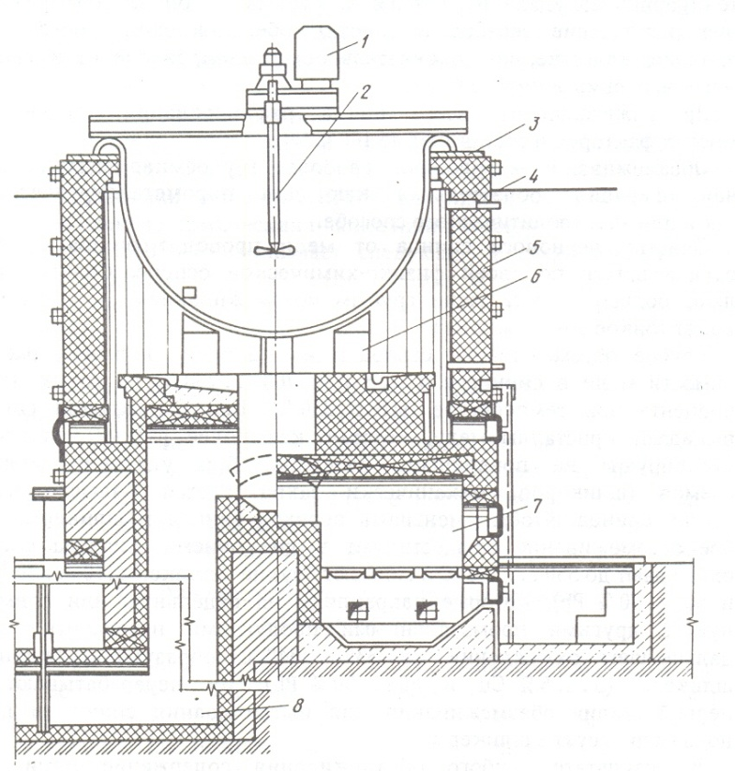

1 –привод мешалки; 2- мешалка 3-опорное кольцо; 4- рабочая площадка;
5 - кирпичная кладка; 6 – донные опоры; 7- топка; 8- газоход

Рисунок 1.15 - Котёл для рафинирования свинца

поверхности расплава и 500-600^{о}С на подине. В результате в донном слое свинца происходит выделение медных шликеров, которые всплывают на поверхность расплава. Здесь происходит сульфидирование выделившейся из свинца металлической меди сульфидом свинца концентрата, который загружают в печь на поверхность расплавленного свинца:

PbS + 2[Cu]_{Pb} = (Cu₂S)_{шт.} + [Pb]_{Pb} (1.112)

Процесс непрерывного рафинирования был усовершенствован введением в шихту соды Na₂CO₃, расход которой составляет 1-2% от массы свинца и твёрдого углерода. Введение этих компонентов в шихту плавки способствует переводу свинца из штейна в металлическую фазу и получение сульфида натрия, необходимого для образования штейна:

PbS + C = Pb + CO (1.113)

4PbS + 4Na₂CO₃ + = 4Pb + 3Na₂S + Na₂SO₄ + 4CO₂ (1.114)

Образующийся сульфид натрия обеспечивает переход меди в штейн по реакции

5PbS + 2Na₂S + 10Cu = 5Pb + 5Cu₂S ∙2Na₂S (1.115)

Сульфид натрия оказывает также положительное влияние на свойства получаемого штейна, так как добавка Na₂S к штейну снижает температуру его плавления до 500-600^{о}С и снижает растворимость в нём свинца. Кроме того, введение соды в шихту непрерывного обезмеживания чернового свинца способствует образованию шлака из шлаковых включений свинца и пустой породы свинцового концентрата. Образование шлака способствует очищению свинца от посторонних примесей и предотвращает окисление расплавленного свинца кислородом воздуха.
Таким образом, непрерывное рафинирование чернового свинца сопровождается получением медного штейна. Основными составляющими штейна являются сульфиды меди, свинца и натрия. Их суммарное содержание составляет порядка 85-90%. В небольших количествах штейн содержит сульфиды железа и цинка.
Непрерывное рафинирование характеризуется более высокой производительностью и меньшими потерями свинца по сравнению с периодическим процессом обезмеживания. Однако она позволяет только частичное удаление меди из свинца. Остаточное содержание меди в свинце составляет 0,2-0,3%. Поэтому для полного удаления меди из чернового свинца проводят процесс тонкого обезмеживания.
Тонкое обезмеживание на всех заводах производят периодическим процессом в рафинировочных котлах при температуре 330-350^{о}С. Для тонкого рафинирования в расплав с помощью мешалки вмешивают элементарную серу, расход которой не превышает 1,0-1,2 кг на 1 т свинца. Медь образует с серой малорастворимое в черновом свинце соединение Cu₂S:

2[Cu]_{Pb} + [S]_{Pb} = Cu₂S_{nв} + [Pb]_{Pb} (1.116)

Кристаллы Cu₂S всплывают на поверхность расплавленного свинца и удаляются.
Свинец также образует с серой малорастворимый в металле сульфид PbS:

[Pb]_{Pb} + [S]_{Pb} = PbS (1.117)

Съёмы в этом случае представляют собой смесь сульфидов Cu₂S и PbS. Для уменьшения выгорания серы, увеличения скорости реакции и увеличения степени очистки свинца от меди серу вводят небольшими порциями в воронку образуемую мешалкой. Сульфидные шликеры снимают с поверхности свинца после каждой загрузки серы.
Для лучшего отделения сульфидных съёмов от свинца после вмешивания серы в котёл подают древесные опилки или коксовую мелочь, которые способствуют получению более сухих шликеров. Эти съёмы содержат 1-5% Cu, 3-4% S, до 95% Pb. Они направляются вместе с жирными съёмами в первый котёл при обработке следующей порции чернового свинца. Выход шликеров 2-5% от массы свинца.
Процесс рафинирования свинца от меди осуществляется на практике по ниже приведённым технологическим схемам.
Технологическая схема грубой очистки чернового свинца от меди периодическим способом (рисунок 1.16) отличается относительной простотой осуществления, применением несложного недорогого оборудования, небольшим расходом недорогостоящих реактивов и достаточно глубокой очисткой свинца от меди.
Недостатками схемы являются невозможность автоматизации процесса, невысокая производительность и большие потери свинца со шликерами, переработка которых представляет определённые трудности.

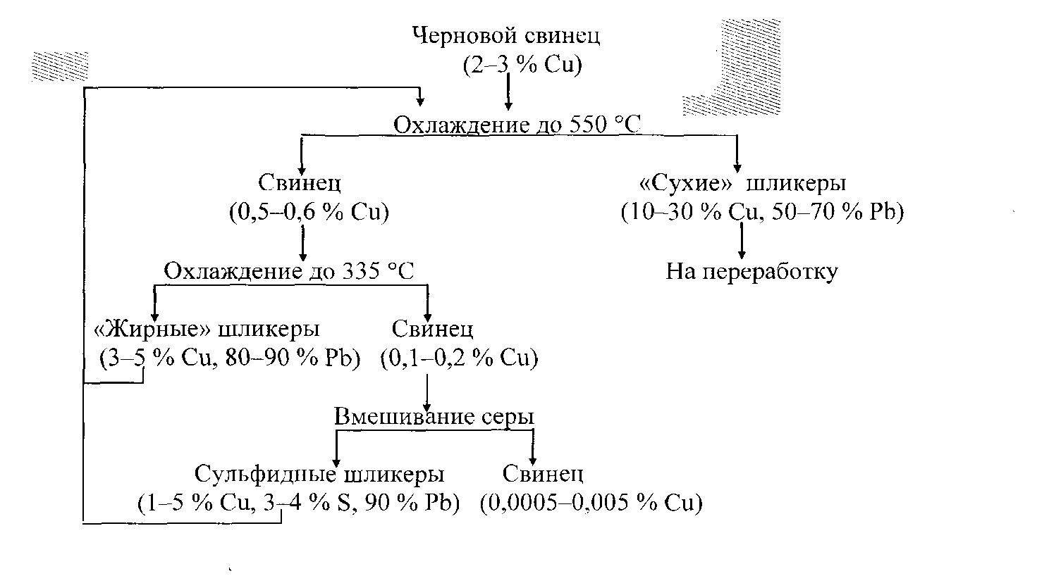

Рисунок 1.16 - Технологическая схема грубой очистки чернового свинца от меди периодическим способом

Достоинствами технологической схемы непрерывного грубого обезмеживания (рисунок 1.17) являются высокая производительность, перевод меди в относительно легко перерабатываемый штейн, меньшие потери свинца.
После тонкого обезмеживания черновой свинец подвергается очистке от теллура, содержание которого в свинце составляет порядка 0,005-0,01%. Технология процесса очистки свинца от теллура основана на способности теллура образовывать с металлическим натрием устойчивое и практически нерастворимое в жидком свинце интерметаллическое соединение теллурид натрия Na₂Te. Теллурид натрия имеет температуру плавления порядка 953^{о}С, а также характеризуется меньшей, чем у свинца плотностью. Эти свойства теллурида натрия обеспечивают его хорошее разделение со свинцом
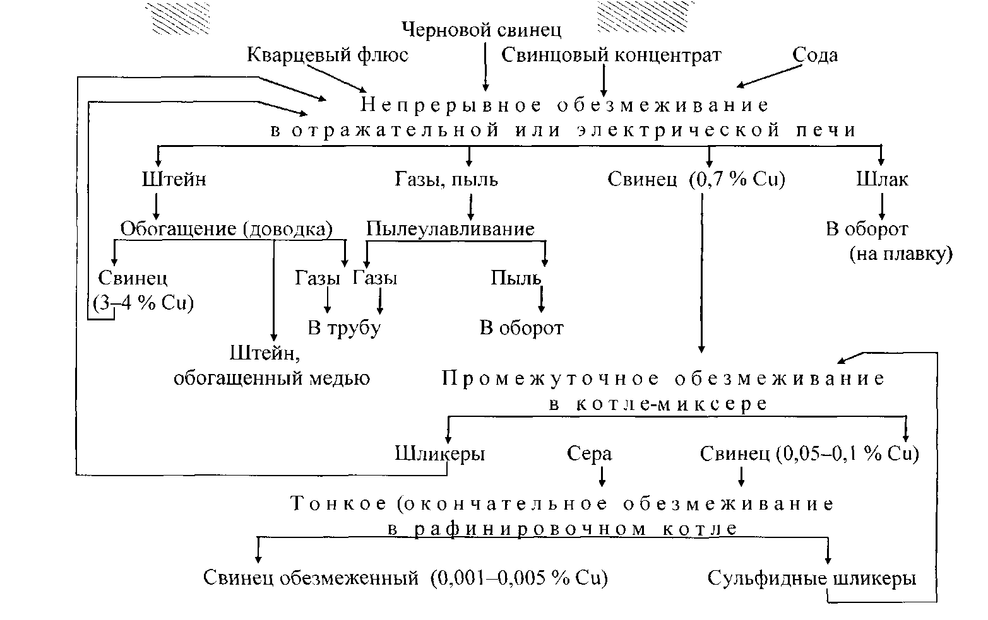

Рисунок 1.17 - Технологическая схема очистки свинца от меди с применением непрерывного грубого обезмеживания

вследствие ликвации Na₂Te к поверхности расплавленного свинца. Na₂Te хорошо растворяется в расплавленной щёлочи NaOH. Поэтому, чтобы собрать и сконцентрировать образовавшийся теллурид натрия, на поверхности свинца наводят слой расплавленной щелочи. С целью снижения потерь металлического натрия от возгорания в атмосфере воздуха, а также для улучшения контакта со свинцом, натрий в ванну вводят в виде заранее подготовленного свинцово- натриевого сплава, содержащего 3% Na.
Процесс очистки чернового свинца от теллура осуществляют следующим образом. В рафинировочный котёл после съёма сульфидных шликеров вводят свинцово-натриевый сплав. Натрий активно взаимодействует с теллуром, образуя интерметаллическое соединение Na₂Te, которое всплывает на поверхность жидкого свинца. На поверхность расплава свинца наводят слой расплава NaOH, который играет роль коллектора теллурсодержащих съёмов. Процесс осуществляется при температуре 400-450^{о}С. Он протекает с высокой скоростью. Время, затрачиваемое на извлечение теллура, составляет порядка 5-10 мин. Расход натрия составляет 1 кг Na на 1 кг Те. Расход щёлочи – 0,06% от массы рафинируемого свинца. Извлечение теллура из свинца составляет выше 90%.
Полученные теллурсодержащие съёмы (щелочной плав) содержат 10-15% Те и 0,5-1,0% Sc. Содержание свинца в щелочном плаве составляет 60-70%. Плав направляют на гидрометаллургическую переработку.
Для очистки чернового свинца от мышьяка, сурьмы и олова в промышленности используется два способа: окислительный и щелочной.
Окислительное рафинирование основано на том, что мышьяк, сурьма и олово обладают большим сродством к кислороду, чем свинец. Окислительное рафинирование проводят в небольших отражательных печах путём подачи воздуха на поверхность расплавленной свинцовой ванны. Поскольку расплавленная ванна представляет собой фактически расплавленный свинец, то кислород в первую очередь реагирует со свинцом по реакции:

[Pb] + 0,5O₂ = (PbO) (1.118)

По мере насыщения расплава свинца его оксидом в ванне протекают химические реакции в следующей последовательности:

2(PbO) + [Sn]_{Pb} = 2[Pb] + (SnO₂) (1.119)

3(PbO) + 2[As]_{Pb} = 3[Pb] + (As₂O₃) (1.120)

3(PbO) + 2[Sb]_{Pb} = 3[Pb] + (Sb₂O₃) (1.121)

Образующиеся оксиды примесей реагируют с оксидом свинца и образуют нерастворимые в жидком свинце станнаты (mPbO·nSnO₂), арсениты (mPbO·As₂O₃) и антимониты (mPbO·nSb₂O₃). Образующиеся оксиды концентрируются в шлаке, который образуется на поверхности расплавленной ванны. Разделение примесей в процессе окислительной плавки удаётся лишь частично. В начале на поверхности ванны накапливается оловянистый шлак в виде порошка или тестообразной массы жёлтого цвета. Шлак удаляют с поверхности ванны шумовкой. Затем образуется мышьяковистый шлак, цвет которого меняется от жёлто-лимонного до светло-коричневого. Шлак выпускают из печи в жидком виде при температуре 700-800^{о}С. После этого образуется сурьмянистый шлак. Цвет шлака изменяется от тёмно-коричневого до чёрного по мере увеличения в нём концентрации соединений сурьмы. Затем съёмы начинают желтеть, что свидетельствует об увеличении в шлаке оксида свинца и окончании процесса.
При окислительном рафинировании свинец распределяется следующим образом, %: рафинировочный свинец - 90-94; шлак - 4-8; газ - 1,5-2,0. Шлак содержит 65-75% Pb, 10-15% Sn, As, Sb. В первых съёмах преобладает олово, во-вторых мышьяк и в последних – сурьма. Суммарный выход шлаков - 5-8% от массы свинца.
Удельная производительность печи при периодическом рафинировании составляет порядка 0,2 т/(м²·ч).
При непрерывном рафинировании благодаря интенсивному перемешиванию ванны воздухом и устранению вспомогательных операций, производительность возрастает до 1,6-2,0 т/(м²·ч).
Процесс окислительного рафинирования характеризуется достаточно глубокой очисткой свинца от олова, мышьяка и сурьмы. Однако этому способу присущи такие недостатки, как большие потери свинца со шлаком (4-8%), с отходящими газами (1,5-2%), большие затраты на топливо, небольшой срок службы печей (4 мес.)
Такое рафинирование целесообразно проводить в тех случаях, когда содержание этих примесей в свинце невелико. В этом случае образуется мало съёмов и процесс протекает достаточно интенсивно, и указанные недостатки значительно нивелируются.

